Задача – Силни компоненти –

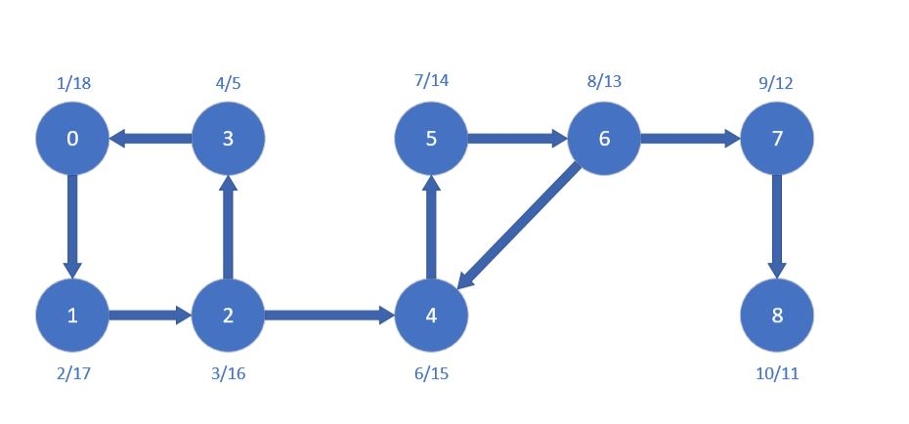  
  
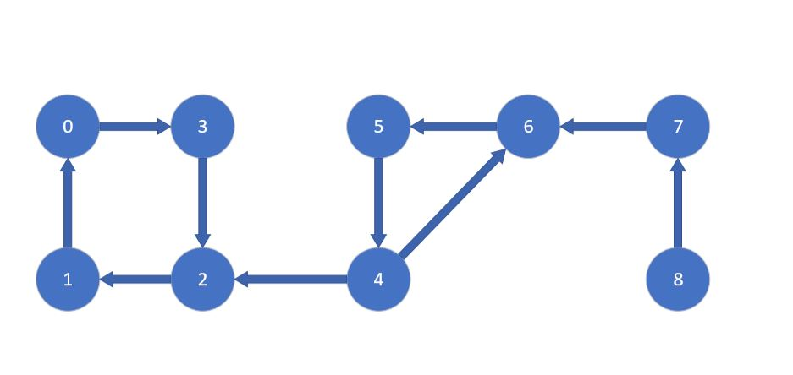  
Како силни компоненти се добиваат: {**0-1-2-3} ; {4-5-6} ; {7} ; {8}**